_Prospettive per chi non si accontenta_

Candidato: Stefano Lavezzo
a. a. 2020/21

INDICE

INTRODUZIONE

CAPITOLO 1. Caso complicato, Sergio
  - descrizione delle problematiche
1.2 descrizione del punto di partenza
1.3 descrizione degli obiettivi

CAPITOLO 2. Descrizione del percorso scelto e motivazioni
2.1 svolgimento delle pratiche, scelta degli esercizi, riferimenti teorici forniti
2.1.1 composizione del campo
2.1.2 LAQI grande
2.1.3 esercizi di xingshenzhuang
2.1.3.1 collo di gru testa drago, il qi si impenna al cielo
2.1.3.2 flettere il corpo arcuare la schiena, aprire dumai
2.1.3.3 ruotare la vita, fare vorticare le anche, portare il qi indietro nel dantian
2.1.4 Esercizi complementari
2.2 miglioramenti/peggioramenti psicofisici lungo il percorso
CONCLUSIONI: come sono andate le cose?

INTRODUZIONE

Dopo avere fatto la scuola di tuina e medicina cinese, numerosi amici mi chiedevano trattamenti per qualunque tipo di problematica, principalmente dolori, la stragrande maggioranza dei quali erano i tipici doloretti ascrivibili alle cattive abitudini: postura sbagliata, lavoro sedentario, nessuna attività sportiva o attività sportive discutibilmente svolte, eccetera. Facendo i trattamenti, in alcune occasioni ripetuti più volte per la stessa problematica a distanza di relativamente poco tempo per recidiva, mi capitava di suggerire alle persone esercizi da svolgere, o parlavo di questa disciplina che a me faceva bene e che svolgevo con una grande maestra, il Zhineng Qigong. Ho anche convinto o costretto, amichevolmente parlando, quasi tutte queste persone a provare. Ahimè, ma soprattutto ahi loro, la quasi totalità delle mie conoscenze preferisce un intervento esterno: un trattamento, un massaggio, spendere soldi da specialisti, osteopati, chiropratici, tuinaisti, shatsuisti, stregoni e sciamani. Preferiscono imparare a convivere con dolori ricorsivi, piuttosto che fare qualcosa in prima persona. Tutto questo, complice il fatto che il tuina non è la mia professione, mi ha fatto un po’ allontanare dai trattamenti, perché mi sembrava di aiutare persone che vogliono tenersi stretti i loro disequilibri piuttosto che cambiare qualcosa di sé, delle loro abitudini fisiche o mentali. Sentivo di dedicare il mio tempo a fare cose che avrebbero dovuto fare loro per loro stessi.

Ecco, il Zhineng Qigong parte invece da una presa di responsabilità personale, da una propria iniziativa che sarà il primo passo per un futuro diverso e migliore del presente. Questo è quello che cercavo.

La cosa che mi è piaciuta subito del Zhineng Qigong è stata l’intrinseca capacità di rendere possibile lavorare efficacemente dal primo momento in cui si comincia a praticare con convinzione. Non presuppone nessuna preparazione o conoscenza o capacità per permettere di ottenere risultati, richiede solo forza di volontà. E a qualsiasi livello di pratica ti trovi, c’è sempre da crescere.
Da qualunque situazione psicofisica si parta, disastrata o positiva, si può comunque innalzare il proprio livello di benessere. Anche qualora non si possa guarire completamente da una malattia specifica, perché alcune cronicità possono essere giunte ad un livello irrisolvibile, la pratica del ZQ può migliorare la condizione dolorosa, può ridurre la serie infinita di compensazioni che mettiamo in campo a seguito di qualunque problema, può incrementare la capacità di affrontarla psicologicamente e fisicamente.
Scrive Giulia Boschi: "Se il separare corpo, azione e pensiero ad esempio pensando a qualcosa di diverso da quello che si sta facendo è dannoso, sviluppare una maggiore coordinazione fra pensiero, movimento fisico e flussi di Qi (respirazione, circolazione nei meridiani) determina un incremento ed un potenziamento dell'energia individuale in tutti i suoi aspetti: fisico, funzionale e psichico."
Il Zhineng Qigong aiuta e rinforza la capacità autorisanatrice del corpo umano, rinforza il sistema immunitario, cardiocircolatorio, linfatico, nervoso, l'apparato muscolo-scheletrico, ed è un ottimo rimedio anti-invecchiamento.
Può accompagnare terapie di medicina occidentale senza interferire, non ha controindicazioni.

CAPITOLO 1. Caso complicato, Sergio.

Ho avuto l’idea di lavorare con Sergio durante una pratica che conducevo, in cui lo vedevo e lo sentivo eseguire gli esercizi con molta difficoltà, sbuffando, respirando a volte gemendo, e muoversi in taluni passaggi con un limitato range di articolazione di alcuni settori del corpo, principalmente le anche e il bacino. Nonostante tutto ciò, notavo una grande voglia e tenacia, senza cedere laddove sentiva dolori o impedimenti che avrebbero potuto giustificare sia l’interruzione dell’esercizio che l’abbandono della pratica. Anzi, alla fine della lezione mi riportò delle belle sensazioni emergenti laddove aveva lavorato con gli esercizi.
Questo per me era lo spirito giusto di una persona che vuole lavorare su di sé per stare meglio. Pensando quindi che i suoi erano problemi posturali e piccoli disequilibri, gli proposi, con grande entusiasmo, di farmi da “cavia” per la tesi, ovvero di provare a fare un periodo di pratica intensiva con me e vedere che risultati potevamo raggiungere e dove questo ci avrebbe potuto portare.
Lui, consapevole dell’impegno richiesto, accettò subito, felice di aiutare me e soprattutto se stesso.
Il mio entusiasmo però ricevette un leggero contraccolpo quando in una chiacchiera mi ha spiegato tutte le problematiche reali, nel senso di diagnosticate, che gli impedivano una vita serena, oltre che una pratica serena. Pensavo di essermi spinto troppo in là con la voglia di far del bene, ma presi la difficoltà dell’impresa come un ulteriore stimolo, e siamo partiti.

  - Descrizione delle problematiche e limitazioni fisiche

La condizione fisica di Sergio presenta alcune cronicità con una lunga storia clinica. All’età di 10 anni, nel 1986, gli era stata diagnosticata la scoliosi e di avere una gamba più corta dell’altra. Senza mettere in relazione le due cose e cercarne le cause, gli è stato prescritto un plantare e gli era stato impedito di fare lo sport che preferiva, proponendogli invece discipline più blande, portandolo ad un allontanamento e un rifiuto dell’attività fisica in una fase importante del periodo della crescita e dello sviluppo.
Nonostante tutto riesce a svolgere una quindicina di anni di capoeira, con infinite compensazioni per arrivare a fare più o meno tutti i movimenti, che venivano svolti con posizioni innaturali, scorrette e dannose sopratutto per la colonna vertebrale.
Nel 2009 gli viene diagnosticata una coxoartrosi all’anca bilaterale, particolarmente accentuata a destra. Il tutto motivato da una displasia congenita dell’anca.
La testa del femore destro presenta una deformazione evidente, ed invece di avere un corpo sferico nella parte superiore, presenta un’epifisi prossimale leggermente a collo di bottiglia, invece della classica forma “a fungo”. A peggiorare la situazione ci sono formazioni ossee, escrescenze, sulla cuffia della testa del femore, e anche sull’acetabolo, che ovviamente causano dolori, pregiudicano alcuni movimenti, sfregano grattando la cartilagine dell’articolazione coxofemorale.
Gli viene consigliata un’operazione di sostituzione della testa del femore, che però lui procrastina, per mancanza di convinzione.
Nel 2012, a causa di un peggioramento, in artroscopia gli viene ripulito lo spazio tra testa del femore e l’acetabolo, rimuovendo addirittura un “dischetto” di osso staccato dal femore, limando alcuni speroni, ed eliminando una formazione ossea nella parte esterna dell’acetabolo. Dalle lastre e dalle risonanze magnetiche effettuate per l’artroscopia, emerge una protusione L4-L5 molto pronunciata che, poggiando sul nervo sciatico, non solo causava dolori, difficoltà nei movimenti, perdita di sensibilità alle dita dei piedi, ma stava pregiudicando l’integrità del nervo stesso.
Nel corso degli anni peggiora fino a che nel 2018, in seguito ad un movimento brusco con un peso ingente, l’ernia viene espulsa causando enormi dolori, e quindi operata. Il disco intervertebrale viene rimosso, svuotando interamente il sacco durale perché lacerato e soggetto a ulteriori protusioni.

A seguito dell’operazione la situazione migliora sensibilmente dal punto di vista dei dolori.
Ma il quadro clinico variopinto nel corso degli anni rendeva la vita di Sergio limitata da dolori forti, zoppìe, blocchi, provocando storture per assecondare i dolori e compensazioni, facendo forza sulle parti più toniche del corpo. Ovviamente era problematico compiere anche i più normali gesti quotidiani, come piegarsi, raccogliere oggetti da terra, spostare pesi anche non esagerati, e flettere le gambe per allacciarsi le scarpe, operazione spesso svolta da sdraiato supino sul letto con la gamba sollevata e piegata verso il petto.
Uno dei sintomi avvertiti costantemente era un forte “pizzicore”, per usare un suo termine, sul gluteo sinistro tra BL54 e GB30, particolarmente fastidioso nelle lunghe ore di lavoro al PC - problema emblematico e comune a quasi tutte le persone con sciatalgie -.
Ricorrenti, se non proprio giornaliere, erano anche consistenti tensioni e rigidità della zona lombare al risveglio, che si scioglievano con lo scorrere delle ore.
Racconta di anni in cui anche la sessualità veniva vissuta come problematica per le preoccupazioni a cui si legava, “poco brillante” secondo quelle che sono le sue parole, per lo stare attento ai movimenti e per la paura di accusare dolore nei giorni successivi.
A tutto questo si associava uno stato psicologico di paura, che accompagnava ogni movimento, che amplificava e protraeva nel tempo una contrazione auto-imposta e una serie di compensazioni e spostamenti di equilibri sull’altra gamba/anca, sulla colonna vertebrale, sulla muscolatura e sulle articolazioni.
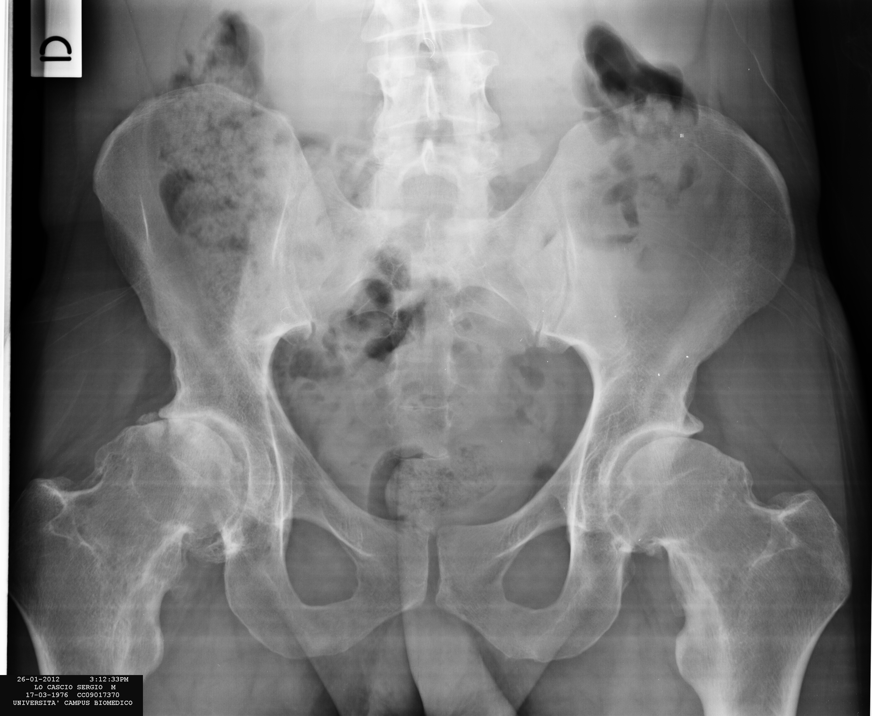

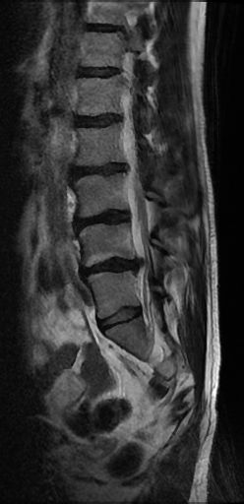

1.2 Descrizione del punto di partenza come praticante, prima dell’intensificazione della pratica

Sergio ha cominciato a seguire le lezioni di qigong con la maestra Amanda da circa un anno o poco più, praticando solo con lei una volta a settimana per un’ora e mezza. Da qualche mese seguiva le lezioni settimanali con me e Sara, ma sempre e soltanto una volta a settimana.
Da solo non faceva nulla da qualche anno, sia come pratica di qigong, sia come altre tecniche o ginnastiche riabilitative o terapeutiche. Qualche volta racconta di momenti in cui cerca un allineamento psicofisico che potremmo chiamare una rudimentale composizione del campo.
Conduce una vita piuttosto stressante per lavoro e hobby.

1.3 Descrizione degli obiettivi

Per porsi degli obiettivi da raggiungere con relativamente poco tempo, qualche mese, e soprattutto con una possibilità di praticare insieme limitata dal tempo rubato dal lavoro salariato per entrambi, ho cercato di capire quali fossero le possibilità reali di incidere su una situazione complessa. Situazione sulla quale avevano lavorato medici diversi, e tenendo presente che si parla di una persona di 44 anni che convive con queste cronicità da più di 30, svolgendo una vita pressoché “normale”, e che quindi ha compensato fisicamente e psicologicamente qualunque squilibrio adattando il corpo alla sua postura impostata su una situazione disequilibrata e/o “patologica”.
L’intervento si propone di innalzare il suo livello di benessere e aumentare la sua vitalità:
-permettendogli di affrontare con più disinvoltura la pratica formale;
-aumentando il range dei movimenti che può fare, permettendo una maggiore libertà;
-permettendogli di affrontare con più serenità la vita quotidiana;
-facendogli scoprire quanto ampio è il margine di miglioramento con la pratica;
-innalzando il suo livello di passione per il ZQ e per le pratiche formali di gruppo, per arrivare a quelle in solitaria, e un domani per arrivare a lavorare alla cosiddetta pratica informale.

Qualora gli obiettivi precedenti si raggiungessero tutti, si potrebbe provare a immaginare di rilanciare verso nuove possibilità.
CAPITOLO 2. Descrizione del percorso scelto e motivazioni
2.1 Svolgimento delle pratiche, scelta degli esercizi, riferimenti teorici forniti
Abbiamo cercato di fare in modo che le pratiche fossero di un’ora, anche se delle volte abbiamo praticato per poco meno. La maggioranza delle volte si è svolta in presenza durando circa un’ora, composte praticamente ogni volta in questo modo:
- Composizione del campo con informazione specifica
- La qì grande
- sezioni n. 1, 5, 6 della sequenza Xing Shen Zhuang
- a scelta: tcm, chen qi, tong bi
2.1.1 Ad ogni pratica abbiamo inserito nel campo l’informazione di liberazione delle anche, del bacino, della colonna intera e delle articolazioni dei femori, immaginando le varie zone del corpo sane e perfettamente funzionanti.
2.1.2 Con il laqi grande, il lavoro si focalizza sullo hunyuanqi esterno, ottimizza lo scambio di qi tra interno ed esterno, tra lo hunyuanqi dell’essere umano e e lo hunyuanqi dell’ambiente naturale. Rendendo questo scambio consapevole e più efficace, per fare in modo che il proprio qi diventi abbondante, migliorando così le proprie funzioni vitali. Lo trovo particolarmente utile perché fa partecipare tutto il corpo al movimento di espansione e raccolta, dando una grande sensazione di apertura e connessione, in cui è facile lasciarsi andare, e percepire i primi movimenti di qi, e aiuta nell’apertura del petto e nel rilassamento dei punti mu di polmoni e cuore.
2.1.3 Con gli esercizi 1, 5 e 6 del metodo per l’integrazione di mente e corpo ho pensato di agire direttamente sulla colonna, le anche, le articolazioni coxofemorali, cioè le zone dove si annida il grosso delle problematiche di Sergio. Ciò implica ovviamente un lavoro dinamico sulla parte fisica, sblocco, allungamento, distensione, rinforzo, ma anche sulla sfera energetica e sulla capacità della mente di muoversi all’interno del corpo, e di usarla per mobilizzare lo hunyuanqi del corpo, e in “collaborazione” con esso muovere le strutture fisiche, sciogliere blocchi e stasi, risolvere patologie.
2.1.3.1 L’ultimo dei tre esercizi a cui ho pensato, ma quello con cui inizio di solito la mini-sequenza nelle pratiche con Sergio, è collo di gru testa drago, il qi si impenna al cielo.
Il collo di gru mobilizza dumai e renmai, deputati alla gestione del qi yin e del qi yang e per il controllo della colonna. La testa di drago mobilita i canali della vescicola biliare, investiti per l’area fisica colpita e dolorante (huantiao), per la gestione della lateralità e quindi i processi decisionali nei movimenti come nell’attività mentale. Inoltre questa sezione è utile per agire in combinazione con gli altri due esercizi su tutta la colonna vertebrale, favorendo uno sblocco diffuso, per fornire un controllo e una capacità di immersione della coscienza su tutti i settori della spina dorsale, ma anche per lavorare su una distensione di tutta l’impalcatura dell’intera colonna come i muscoli intervertebrali. Il tutto massaggiando delicatamente e uniformemente le radici dei nervi connesse ad essa, e migliorando la circolazione di qi e sangue lungo tutto il suo percorso, e l’afflusso al cervello.
2.1.3.2 Ragionando sulla colonna, sulle vertebre, sulla mobilità e distensione di tutto il corpo non si può non pensare a flettere il corpo arcuare la schiena, aprire dumai. Questa sezione si concentra sul vaso governatore e sul canale di vescica, distendendoli e liberando il flusso di qi. Il dumai, mare dei meridiani yang, controlla il qi yang di tutto il corpo, la sua apertura costituisce in molti sistemi di qigong un passo fondamentale nel controllo e accumulo del Qi organico, e il primo passo per accedere a livelli di pratica superiori. Il Nanjing scrive: "Il Du Mai ha origine al punto situato all'estremità inferiore del tronco, scorre all'interno della colonna, arriva in alto a GV16 fengfu e raggiunge il Cervello. In caso di malattia del Du Mai, c'è irrigidimento della colonna con perdita di coscienza"*.
Sul canale di vescica invece ci sono agopunti molto importanti per le applicazioni diagnostiche e terapeutiche, collegati a tutti gli zangfu, gli organi e i visceri. Sono utilizzati in Medicina cinese per intervenire materialmente sul benessere strutturale dei singoli organi e visceri del corpo umano attraverso la loro stimolazione fisica.
Inoltre il movimento di piegare il corpo e inarcare la schiena permette di rilassare e aprire tutte le articolazioni della colonna vertebrale, di migliorare le funzioni di contrazione e allungamento dei muscoli, dei tendini e dei legamenti della spina dorsale. Ripeterlo tante volte, e parlo per esperienza personale, per soggetti con blocchi dovuti a traumi o memorie di traumi, vuol dire riuscire a contattare settori del corpo a cui la mente associa esperienze negative, bloccando e contraendo. Per esempio, chi ha sofferto di forti lombosciatalgie si muoverà come se tutta la regione lombare fosse un'unica grande massa oscura e impenetrabile. Questo esercizio permette di cominciare a portare la mente a illuminare questa massa oscura, articolare le singole parti, per aprire la strada a un profondo lavoro di apertura della lombare.
2.1.3.3 Dall’analisi delle problematiche già refertate, cioè senza eseguire nessun tipo di diagnosi, ma solo pensando alle aree più interessate dalle patologie già affrontate da Sergio, l’esercizio che viene subito in mente è il numero 6 della sequenza, ruotare la vita, fare vorticare le anche, portare il qi indietro nel dantian: la pratica di questa sezione permette di rilassare ed aprire la parte bassa della schiena, di contattare weilu indirizzandolo verso il basso, e chiudere o sollevare huiyin. Ciò permette di allargare il dantian inferiore, di raccogliere il qi e tenerlo immagazzinato. Inoltre la rotazione di weilu attiva il qi yang e lo fa sollevare lungo il dumai; questo è un altro metodo per trasformare l’essenza in qi, ed è ottimo per trattare i problemi dell’addome.
2.1.4 In quasi ogni pratica, dieci minuti circa sono stati dedicati ad altri esercizi che ho valutato utili nel quadro generale per portare ulteriori benefici a Sergio: la posizione statica in piedi per l’unione dei tre centri, per nutrire le fondamenta; l’onda delle braccia tong bi per sbloccare il flusso del qi all’altezza delle scapole, intorno a dazhui; chenqi per lo stesso motivo.
2.1.5 Alla spiegazione degli esercizi ho accompagnato un po’ di discorsi su concetti semplici come l’introversione della coscienza, la mente che guida il corpo, il movimento del qi dentro fuori.

2.2 Miglioramenti e peggioramenti psicofisici lungo il percorso
Nel corso delle settimane dopo ogni pratica mi faccio raccontare da Sergio come si sente e se si accorge di eventuali cambiamenti. Mi stupisce la sua ricettività, e mi sembra che ogni volta aggiunga un pezzettino al suo percorso. Le varie cose che mi racconta mi hanno fatto rendere conto di quanto grande sia il ventaglio di interazioni del sistema corpo /mente, e su quanti aspetti della vita ricada un atteggiamento virtuoso di onesto lavoro su se stessi. Siamo partiti dalla focalizzazione del campo di intervento sui suoi blocchi alle anche, su problemi congeniti forse irrisolvibili solo con questo lavoro, ma siamo finiti a dare una “rinfrescata”, una scrollata, un assaggio delle possibilità di miglioramento che investono un po’ tutti gli aspetti della vita.
Questo credo sia quello che viene definito come l’innalzamento della vitalità e del livello di benessere che il ZQ può apportare.
Una ritrovata forza e una maggiore disinvoltura nei movimenti quotidiani, per esempio, influiscono moltissimo su quel livello di stress che, anche quando a bassa intensità, rimane costante in sottofondo non lasciando mai il corpo e la mente liberi. Mi parla per esempio di come l’affrontare gesti quotidiani come portare le buste della spesa non sia più una preoccupazione prima, una sorgente di dolore durante e una continua convalescenza dopo. La stessa dinamica anche sul lavoro, in cui può finalmente ricominciare anche lui a portare e trasportare il materiale e le attrezzature necessarie, senza dover sentirsi un peso per i suoi colleghi a cui doveva chiedere sempre aiuto. Certo, non è come se fosse un giovane sportivo, ma per lui è divenuto nuovamente sia possibile fisicamente, che psicologicamente, cioè lo affronta senza stare a pensare se ce la fa o no, o se potrebbe fargli male. Lo fa, con cura, ma lo fa.
Sempre sul lavoro, un altro aspetto di cui mi parla è la resistenza, cioè la quantità di ore che riesce a reggere lavorando in piedi senza concedersi una sosta e sedersi, ma anche le giornate pesanti consecutive che riesce a tollerare senza il riaffacciarsi immediato dei doloretti che prima erano una costante.
Non solo, ma mi racconta come gli viene sempre più spontaneo nelle lunghe ore in piedi, il portare l’attenzione allo spazio interiore, al dantien inferiore, alla postura, all’assetto rilassato all’indietro delle lombari, alla spinta del coccige verso il basso e della sommità del capo verso l’alto.
Per quanto concerne il fastidioso “pizzicore” al gluteo, riporta un lento miglioramento da quando ha cominciato a praticare qigong un anno fa. Sottolinea che nell’arco di un mese, da quando abbiamo cominciato ad intensificare il numero di pratiche a settimana, il dolore è sparito del tutto nella normalità, ma si riaffaccia ogni tanto come evento eccezionale legato a stress o movimenti sbagliati.
Rispetto a quello che raccontava sul come si viveva la sessualità, cioè sempre legata a paura di infiammazioni alle lombari, ora ne parla come più spigliata e felice. Meno paura durante, meno rigidità lombare e delle anche, e molti meno doloretti nei giorni successivi.
Il risveglio e i primi movimenti della giornata partono senza quella tensione fisica che necessitava un po’ di ore per sciogliersi, dando alle giornate un incipit più leggero. Come una ritrovata distensione e allungamento della muscolatura intorno alle anche e intorno al femore, soprattutto nella zona laterale, vengono descritte come un muoversi in ogni momento della giornata con leggerezza. Leggerezza che lo aiuta anche ad affrontare meglio la pratica formale, in cui è evidente anche osservandolo da fuori, che soffre meno ed è meno rigido e preoccupato in ogni movimento. Per esempio flette la schiena in avanti arrivando con le mani notevolmente più in basso di quando abbiamo cominciato e con maggiore tranquillità.
A permettergli di muovere il corpo in esercizi anche complicati per le sue criticità come flettere il corpo in avanti, ma anche a facilitargli il mantenere la postura corretta ha contribuito quello che lui definisce uno sblocco della contrazione costante dell’addome atta a proteggere le lombari. Nella pratica come nella vita, questo gli ha permesso un importante rilascio all’indietro delle lombari e una più facile rotazione verso il basso del coccige.
Infine, in termini di coscienza e capacità di guidarla, mi racconta di un’aumentata percezione dello spazio interno e dell’abilità del rilassare da dentro muovendosi con la mente. Allo stesso modo sente che sempre con più facilità riesce a spingersi fuori dai limiti fisici del corpo e rientrare.

CONCLUSIONI: come sono andate le cose?
ll periodo in cui si sono svolte le pratiche insieme si è dilatato per motivi esterni, come lavori in trasferta, impegni, decreti anticovid etc ed interni, tra cui inesperienza, forse poca volontà, incapacità coi mezzi telematici. Questo è stato sicuramente un limite, ma ha anche fatto sì che tra le settimane intensive di pratica con Sergio si frapponessero periodi di pausa in cui si poteva effettuare un controllo per vedere cosa si era mosso e cosa si stava sedimentando. Nei periodi di poca pratica o assenza di pratica Sergio mi raccontava di cosa gli rimaneva o mancava delle pratiche svolte. Mi stupiva sempre come dalle sue parole emergesse sempre un passetto avanti, in termini di innalzamento delle sue condizioni, ma anche di presa di coscienza come praticante delle sue possibilità e necessità.
Facendo un bilancio, posso affermare che le cose sono andate anche meglio di quanto io sinceramente mi aspettassi. Partivamo da una condizione particolarmente disagiata in cui non era scontato nulla.
Gli obiettivi prefissati potremmo dire che sono stati raggiunti, anche se forse erano troppo pavidi.
Sergio sta effettivamente meglio di quando abbiamo iniziato, come abbiamo visto nel paragrafo precedente ci sono numerosi piccoli aspetti e gesti che compongono la sua esistenza e che possono contribuire a renderla complicata e stressante qualora si svolgano con difficoltà o dolore. Difficoltà o dolori che spesso si accettano e si danno per scontati o ineluttabili, facendoci vivere un sottofondo continuo di malessere. Ecco è questo sottofondo che con Sergio abbiamo sensibilmente attenuato.

Quello che mi premeva di più erano le ultime due istanze, forse perché meno scontate:

- Innalzare il livello di passione per il qigong di Sergio, che al di la’ dell’entusiasmo per una vita leggermente migliorata nel livello di benessere generale, nella pratica della vita quotidiana si traduce in un desiderio di praticare un po’ di Zhineng qigong da solo. Questo è stato raggiunto?
Forse sì, ma solo in parte. Col passare dei mesi Sergio mi ha riferito di come dapprima ha cominciato con una “rudimentale” e “autogestita” composizione del campo, poi di come questo momento che prendeva per sé piano piano prendeva sempre più forma, e che a questo ha cominciato ad associare uno alla volta, poco per volta anche degli esercizi del protocollo sviluppato insieme. Di certo quello che rimane è una cosa di cui mi parla spesso, cioè di una sempre più frequente necessità e voglia all’interno del quotidiano di ricentrarsi, ricalibrarsi, rilassarsi portando anche per pochi minuti la coscienza verso quella introversione propria del qigong.

- La possibilità di un rilancio che sorgesse qualora tutti gli obiettivi fossero stati raggiunti mi avrebbe dato una certa soddisfazione. Ma forse era il mio ego che cercava nutrimento.
Mi sarebbe piaciuto che nascesse in Sergio la necessità di provare a continuare un lavoro sia individuale che guidato, anche da maestri più autorevoli di me, proprio sulla base di ciò che aveva raggiunto con me in così poco tempo. Pensavo che questo obiettivo non fosse stato raggiunto. Poi mi ha chiesto se una volta scritta la tesi lo abbandonassi o potessimo continuare, anche in forme diverse cioè con esercizi che esulano dai 5 scelti per questa sperimentazione, a praticare insieme. Anche a pagamento…
Non so se all’entusiasmo seguiranno i fatti, o se questo è esattamente quello che mi prefiggevo, ma potrebbe rientrare tra gli obiettivi che, anche se non sono stati immaginati in precedenza, sono stati comunque raggiunti.

Bibliografia:
-Vito Marino Ramon Testa Zhineng Qigong. Manuale completo di teoria e pratica di Qigong
-I metodi della scienza del zhineng qigong del dr. Pang Ming 2018
- http://www.salutemigliore.it/la-clinica-1.html 12:06 3/01/2021
- http://www.salutemigliore.it/la-clinica.html 12:06 3/01/2021
http://www.salutemigliore.it/il-percorso.html 12:06 3/01/2021

